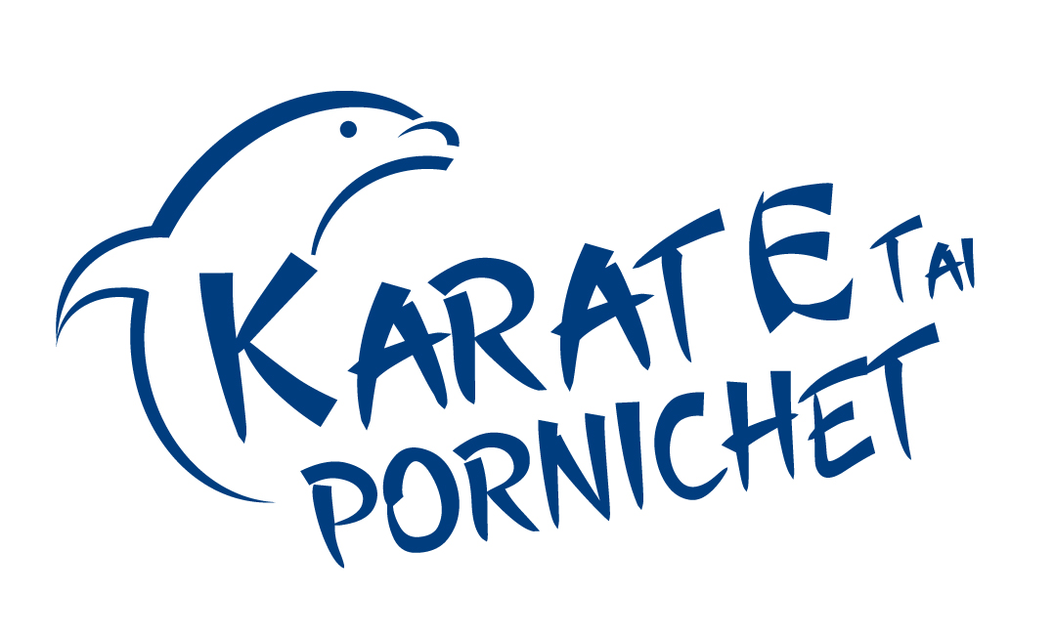 TARIFS SAISON 2023/2024

Catégories | Cotisations
Baby Karaté (Nés en 2019/2018)  Poussins (Nés en 2017/2016) | 103 € Club + 37 € FFK 140 €  113 € Club + 37 € FFK 150 €
Pupilles (Nés en 2015/2014) | 133 € Club + 37 € FFK 170 €
Benjamins (Nés en 2013/2012) | 153 € Club + 37 € FFK 190 €
Minimes (Nés en 2011/2010) | 173 € Club + 37 € FFK 210 €
Cadets (Nés en 2009/2008) | 173 € Club + 37 € FFK 210 €
Juniors (Nés en 2007/2006) | 183 € Club + 37 € FFK 220 €
Séniors (Nés en 2005 et avant) | 183 € Club + 37 € FFK 220 €
Autres Cours :  Activité Physique  Renforcement musculaire  Self Défense  Activité Physique + Renforcement musculaire | 63 € Club + 37 € FFK 100 € 63 € Club + 37 € FFK 100 €  63 € Club + 37 € FFK 100 €  133 € Club + 37 € FFK 170 €
Site Internet : www.karatepornichet.com

